Bac Amérique du Nord 2024 Spécialité physique-chimie Correction © https://labolycee.org
EXERCICE 1 : observation d’un volcan par interférométrie satellitaire radar (11points)

1. Étude du mouvement orbital du satellite ALOS
Q1. Indiquer les lignes du programme fourni qui permettent de calculer les coordonnées approchées des vecteurs variations de vitesse.
Les coordonnées delta_vx et delta_vy des vecteurs variation de vitesse sont calculées par les lignes 60, 61 et 62.

Q2. Indiquer lequel des deux vecteurs représentés à une position du satellite donnée sur la figure 2 correspond au vecteur variation de vitesse. Justifier.
Le vecteur vitesse est tangent à la trajectoire circulaire.
Le vecteur variation de vitesse est donc l’autre vecteur celui qui est orienté vers le centre de rotation.

Q.3. Montrer à l'aide de l'échelle fournie sur la figure 2 que la valeur de l'accélération moyenne du satellite est voisine de 8 m⋅s^{–2}.
L’accélération moyenne est .
Exemple , donc on comprend que la durée à prendre en compte est 2Δt
En utilisant l’échelle 1,2 cm → 5 km.s⁻¹ = 5×10³ m.s⁻¹
Et pour Δv, on mesure une longueur de 1,4 cm → Δv ?
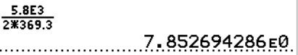
On obtient donc la norme :
a = = 8 m.s⁻² en ne conservant qu’un seul chiffre significatif.
Q.4. Exprimer, dans le repère de Frenet, la force d'interaction gravitationnelle exercée par la Terre sur le satellite ALOS en fonction de G, m, M_{T}, R_{T}, h. Représenter, sans souci d'échelle, cette force sur un schéma avec le repère de Frenet associé au satellite.

Q.5. Établir l'expression du vecteur accélération du satellite et calculer sa norme. Comparer à la valeur obtenue à la question Q.3.
Système : {ALOS} Référentiel : géocentrique considéré galiléen
Inventaire des forces : seule la force d’attraction gravitationnelle exercée par la Terre est prise en compte.
Deuxième loi de Newton :
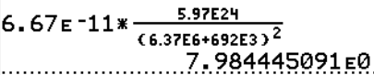

En Q3. on avait obtenu a = 8 m.s⁻², ce qui est bien en accord avec la valeur calculée si on l’arrondit à l’entier.

Q.6. Montrer que le mouvement du satellite est uniforme et établir l'expression de sa vitesse : .
Dans le repère de Frenet,
Et on a obtenu précédemment , par analogie entre ces deux expressions de , on en déduit que .
Le mouvement du satellite ALOS est bien uniforme si la trajectoire est considérée circulaire.

Toujours par analogie entre les expressions de l’accélération,
on déduit que =
v² =

Q.7. En déduire l'expression de la période de révolution du satellite en fonction de G, M_{T}, R_{T}, h. Calculer sa valeur.
Pendant une période de révolution T, le satellite parcourt son orbite circulaire de
périmètre 2π(R_{T} + h) à la vitesse v.
Remarque : il est possible de faire le calcul avec cette expression
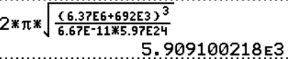
= 5,9×10³ s

Compte tenu de la rotation de la Terre sur elle-même, le satellite repasse tous les 46 jours à la verticale d'un même point de la surface terrestre.
Q.8. Déterminer le nombre d'orbites parcourues par le satellite ALOS avant de repasser au-dessus du même point.
Le satellite parcourt une orbite en T = 5,9×10³ s.
Il parcourt N orbites en 46 jours = 46×3600×24 s
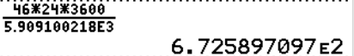
N = = 6,7×10² orbites

2. Étude de la déformation du sol par interférométrie radar
Q.9. Écrire la relation entre la longueur d'onde, la célérité et la période de l'onde, en précisant les unités de ces grandeurs.

λ(m) = c (m.s⁻¹)×T(s)

Q.10. Justifier, à l'aide du document ci-dessous, que les ondes émises par le satellite ALOS dont la longueur d'onde est 23,6 cm appartiennent au domaine des ondes radio.
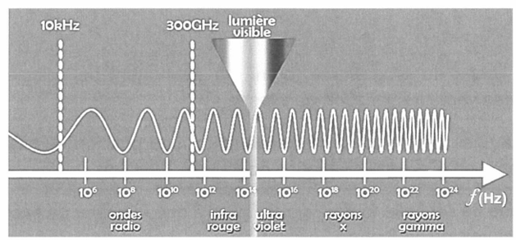
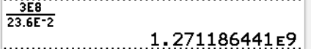
donc f =
f = = 1,27×10⁹ Hz
Le document montre bien que cette valeur de fréquence correspond au domaine des ondes radio.

On admettra que la variation d'altitude du sol est due uniquement à une contraction de ce dernier. On note L la distance entre le satellite et le point visé à la surface de la Terre lors du premier passage et d le déplacement du sol dans l'axe de visée du satellite entre le premier et le deuxième passage du satellite.
Q.11. En exprimant la distance parcourue par l'onde radar lors du premier passage et celle parcourue par l'onde lors du deuxième passage, établir que la relation entre la différence de marche δ entre ces deux ondes et le déplacement du sol d est : δ = 2d

1er passage 2e passage
L
L

d

L’onde effectue un aller-retour. Lors du premier passage, elle parcourt 2L.
Lors du deuxième passage, elle parcourt 2(L + d)
La différence de marche δ = 2(L + d) – 2L = 2L + 2d – 2L = 2d

Q.12. En déduire que la relation entre le déplacement du sol d et la longueur d'onde λ pour que ces deux ondes soient en phase est : d = k×.
Pour que les ondes soient en phase, il faut que δ = k.λ.
Et on a vu que δ = 2d.
Donc 2d = k.λ
Ainsi d = k×.

Q.13. Déterminer l'entier k entre les points A et B et en déduire la variation d'altitude du point B en supposant que le point A n'a pas subi de déplacement.
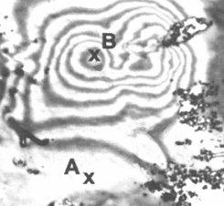
?????

7
Entre deux zones claires consécutives k = 1 alors d = 1×
3
4
5
6
Entre trois zones claires consécutives k = 2.
2
Entre les points A et B, on compte 7 zones claires consécutives
donc k = 6.
Alors d = 6×
1
d = 3λ
d = 3×23,6 = 70,8 cm

????

Merci de nous signaler d’éventuelles erreurs à labolycee@labolycee.org

Compléments :
https://planet-terre.ens-lyon.fr/ressource/interferometrie-radar.xml
Interférométrie radar : principes et utilisation dans la surveillance de la déformation du sol
Article | 29/01/2020
Aurélien Augier
Lycée Camille Guérin, Poitiers
Extrait :
« Entre deux bandes consécutives de même couleur (donc de même phase), la différence de trajet aller-retour satellite-sol correspond à une différence égale à la longueur d'onde du signal et correspond donc à une différence de distance satellite-sol égale à une demi-longueur d'onde (1/2 aller + 1/2 retour = 1).

Explication des franges sur les interférogrammes : si le déplacement du sol dans l'axe de visée du satellite (désigné par LOS pour Line Of Sight, ligne de visée) correspond à 0 ou à un multiple de la demi-longueur d'onde de l'onde radar, alors la valeur de la différence des phases est égale à 0. Une frange peut donc être vue comme une ligne de niveau de déplacement. »

